Федеральное государственное автономное учреждение высшего профессионального образования «Казанский (Приволжский) федеральный университет»
Институт Физики

Отчет по лабораторной работе
По дисциплине «Технологии и методы программирования»:
«Шифратор и дешифратор по методу шифра Цезаря и Виженера на языке С#»

Работу выполнил:
Студент 2 курса группы 06-351
Гаджиев Ислам

Казань 2025 г.
Цель работы: создание приложения для шифрования и дешифрования текста методом шифра Цезаря с возможностью анализа частот символов.
Задачи:
- Проектирование и реализация графического интерфейса с использованием компонентов Windows Forms.
- Реализация алгоритма шифрования и дешифрования текста методом шифра Цезаря.
- Анализ частот символов в тексте и отображение результатов на графике.
- Обработка событий пользовательских действий для управления процессом шифрования, дешифрования и анализа частот символов.
Оборудование: Ноутбук
Ход работы:
Работа над программой началась с определения её основной цели — создания простого приложения для шифрования и дешифрования текста методами шифра Цезаря и Виженера с возможностью анализа частот символов в исходном и зашифрованном тексте. Первым шагом было проектирование интерфейса, который должен был быть интуитивно понятным и удобным для пользователя, используя компоненты Windows Forms. В интерфейсе были добавлены элементы управления, такие как RichTextBox для ввода и вывода текста, TextBox для ввода ключей, кнопки для выполнения различных действий и два Chart для отображения результатов частотного анализа.
Для начала была создана форма Form1, где инициализировались необходимые переменные и объекты: массив alphabet с буквами русского и латинского алфавитов, а также метод InitializeComponent, который инициализирует все компоненты формы. Также был добавлен метод InitializeCharts, который настраивает графики chart1 и chart2 для отображения результатов частотного анализа.
Метод ShiftText выполняет шифрование или дешифрование текста в зависимости от параметра encrypt. Для каждого символа текста проверяется, является ли он буквой. Если да, то вычисляется его новый индекс в алфавите с учетом сдвига. Если символ не найден в алфавите, он остается без изменений. Этот метод используется для реализации шифра Цезаря.
Метод ShiftTextWithKey аналогичен ShiftText, но учитывает ключевое слово для шифрования и дешифрования текста по шифру Виженера. Он использует ключевое слово для изменения сдвига для каждого символа текста.
Метод FrequencyAnalysis анализирует частоту символов в тексте и возвращает словарь с частотами. Для каждого символа текста проверяется, является ли он буквой, и если да, увеличивается счетчик для соответствующего символа в словаре.
Метод PlotFrequencyAnalysis строит график частотного анализа на основе предоставленного словаря частот. Для каждого символа с ненулевой частотой добавляется точка на график.
Обработчики событий кнопок:
- button2_Click: Выполняет шифрование текста из richTextBox1 с использованием ключа из textBox1 и выводит результат в richTextBox2.
- button3_Click: Выполняет дешифрование текста из richTextBox2 с использованием ключа из textBox1 и выводит результат в richTextBox3.
- button4_Click: Выполняет шифрование текста из richTextBox1 с использованием ключевого слова из textBox2 и выводит результат в richTextBox2.
- button5_Click: Выполняет дешифрование текста из richTextBox2 с использованием ключевого слова из textBox2 и выводит результат в richTextBox3.
- button1_Click: Открывает диалоговое окно выбора файла и загружает текст из выбранного файла в richTextBox1
- button6_Click: Анализирует частоту символов в исходном тексте и строит график на chart1.
- button7_Click: Анализирует частоту символов в зашифрованном тексте и строит график на chart2.
Логика работы всей программы сосредоточена на создании графического интерфейса с использованием компонентов Windows Forms, работе с текстовыми данными и алгоритмами шифрования, использовании массивов и циклов для анализа данных, а также отображении данных на графике.
Результат работы программы:
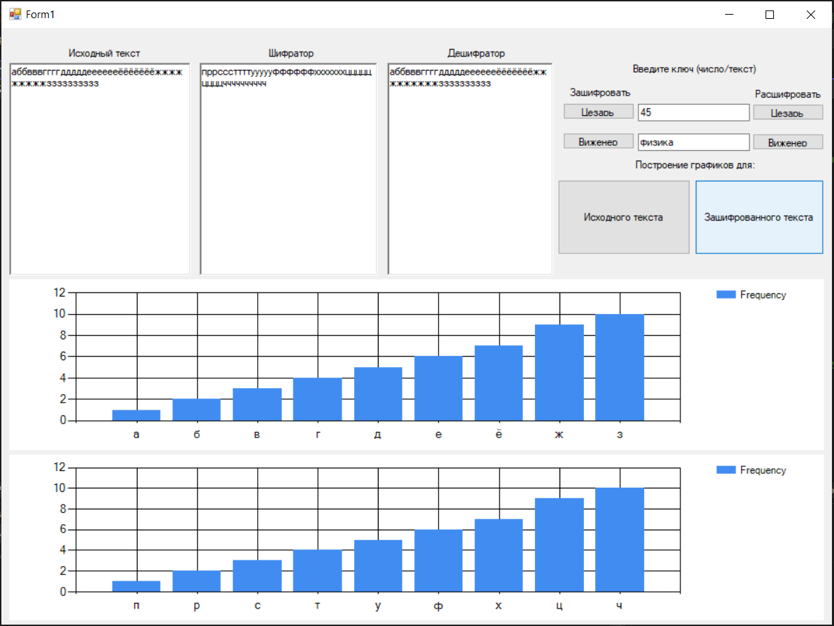
Рис. 1. «Результат работы программы»
Вывод:
В процессе создания этой программы я научился проектировать и разрабатывать графический интерфейс с использованием компонентов Windows Forms, работать с текстовыми данными и алгоритмами шифрования, использовать массивы и циклы для анализа данных, а также отображать данные на графике. Это дало мне хороший опыт в написании и тестировании программного кода, а также в работе с различными библиотеками и компонентами .NET Framework. Цель работы была достигнута, и я получил полезные знания и навыки, которые могут быть применены в дальнейших проектах.

